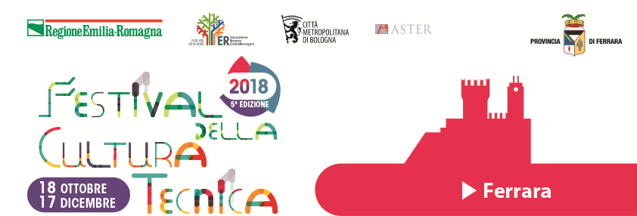

SCOPRI, OSSERVA, PARTECIPA E IMPARA
Laboratorio pesca
03 dicembre 2018 – dalle ore 10.00 alle ore 12.00
Fondazione San Giuseppe CFP C.E.S.T.A., sede di Codigoro (FE)
via della Resistenza 3/b Codigoro (FE)

Laboratori pratici di:
Pesca: progettare e costruire una rete da pesca.

Per iscrizioni e informazioni:
0532/838113 - e-mail info@cfpcesta.com


